МИНИСТЕРСТВО НАУКИ И ВЫСШЕГО ОБРАЗОВАНИЯ РОССИЙСКОЙ ФЕДЕРАЦИИ
Федеральное государственное автономное образовательное учреждение
высшего образования
«СЕВЕРО-КАВКАЗСКИЙ ФЕДЕРАЛЬНЫЙ УНИВЕРСИТЕТ»
Институт перспективной инженерии
Департамент цифровых роботехнических систем и электроники

Отчет к лабораторной работе № 7
Тема: Поведенческие паттерны: Итератор
Дисциплина: «Паттерны проектирования»

Выполнил:
Студент группы ПИЖ-б-о-23-1 направление подготовки: Программная инженерия
Васильев Григорий Юрьевич

Проверил:
Ассистент ДЦРСИЭ
Потапов И.Р.

Ставрополь 2026
Цель работы: реализовать решение прикладной задачи «Расчёт стоимости поездки» с применением поведенческого паттерна проектирования «Итератор» (Iterator).
Исходный код тестируемого приложения:
https://github.com/Gregory7635/patterns/tree/main/lab7
Диаграмма классов:
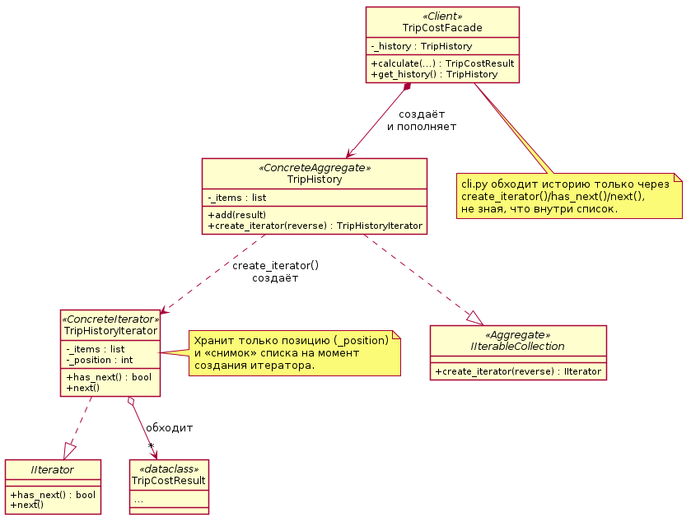
Рисунок 1 – Диаграмма классов
Реализация
Итератор – поведенческий паттерн, который даёт возможность последовательно обходить элементы коллекции, не раскрывая её внутреннее устройство (массив это, список, дерево или файл). Коллекция (Aggregate) умеет только одно – создавать по запросу объект-итератор; сам итератор хранит позицию обхода и умеет проверить, остались ли ещё элементы (has_next()), и вернуть следующий (next()). Клиентский код работает с этими двумя простыми методами и ничего не знает о структуре данных внутри коллекции.
Задача: фасад TripCostFacade уже умеет считать стоимость поездки, но результаты расчётов нигде не сохранялись – после печати очередная поездка терялась. Добавлен класс TripHistory (реализует интерфейс IIterableCollection) – коллекция, которая хранит результаты (TripCostResult) в приватном списке _items. Фасад создаёт один объект TripHistory при инициализации и после каждого успешного расчёта (в том числе через calculate_similar) добавляет в него результат методом add(). Обойти историю снаружи можно только через create_iterator(): он возвращает объект TripHistoryIterator (реализует интерфейс IIterator), у которого есть параметр reverse – хронологический порядок или от последней поездки к первой. Итератор хранит собственную позицию и «снимок» списка на момент создания, поэтому несколько независимых обходов не мешают друг другу, а поездки, добавленные после создания итератора, в уже начатый обход не попадают. В cli.py добавлена команда «Показать историю всех посчитанных поездок?», которая обходит историю именно через has_next()/next(), а не обычным циклом по списку.
Класс TripHistory и итератор (trip_history.py):
from abc import ABC, abstractmethod

class IIterator(ABC):
"""
Интерфейс итератора (Iterator).

Умеет только две вещи: проверить, есть ли следующий элемент, и
вернуть его. Больше клиенту знать не нужно — ни про индексы, ни про
то, как элементы хранятся внутри коллекции.
"""

@abstractmethod
def has_next(self) -> bool:
...

@abstractmethod
def next(self):
...

class IIterableCollection(ABC):
"""Интерфейс коллекции, умеющей создавать итератор для собственного обхода."""

@abstractmethod
def create_iterator(self, reverse: bool = False) -> IIterator:
...

class TripHistoryIterator(IIterator):
"""
Конкретный итератор.

Хранит собственную позицию обхода и «снимок» элементов на момент
создания — поэтому новые поездки, добавленные в историю после
создания итератора, на уже идущий обход не повлияют, а начатый
и незаконченный обход не мешает начать новый (create_iterator()
у TripHistory каждый раз возвращает независимый объект).
"""

def __init__(self, items: list, reverse: bool = False):
self._items = list(reversed(items)) if reverse else list(items)
self._position = 0

def has_next(self) -> bool:
return self._position < len(self._items)

def next(self):
if not self.has_next():
raise StopIteration("История поездок закончилась")
item = self._items[self._position]
self._position += 1
return item

# Дополнительно даёт использовать тот же итератор в обычном for-цикле
# Python (for trip in history.create_iterator(): ...), не ломая при
# этом интерфейс IIterator с явными has_next()/next().
def __iter__(self):
return self

def __next__(self):
if not self.has_next():
raise StopIteration
return self.next()

class TripHistory(IIterableCollection):
"""
Коллекция — история рассчитанных поездок.

Результаты (TripCostResult) лежат в приватном списке _items, и клиент
(cli.py) к нему напрямую не обращается. Единственный способ обойти
историю — попросить у неё итератор через create_iterator(). Сегодня
внутри список, но с точки зрения клиента это могла бы быть и база
данных: интерфейс обхода не изменится.
"""

def __init__(self):
self._items = []

def add(self, result) -> None:
self._items.append(result)

def __len__(self) -> int:
return len(self._items)

def create_iterator(self, reverse: bool = False) -> TripHistoryIterator:
return TripHistoryIterator(self._items, reverse=reverse)

Пополнение истории в фасаде (trip_cost_facade.py):
# Каждый успешный расчёт (обычный и "похожий") попадает в историю
# автоматически — клиенту не нужно вызывать это отдельно.
self._history.add(result)
return result

Обход истории в клиентском коде (cli.py):
def print_history(facade: TripCostFacade, reverse: bool = True):
"""
Печатает историю поездок через итератор истории (Iterator), а не
обычным for по списку: cli.py вообще не знает, что внутри TripHistory
лежит список — он лишь просит create_iterator() и по одному
забирает элементы через has_next()/next().
"""
history = facade.get_history()
if len(history) == 0:
print("История пуста.")
return

print(f"\n--- История поездок ({len(history)}) ---")
iterator = history.create_iterator(reverse=reverse)
n = 1
while iterator.has_next():
result = iterator.next()
print(f"{n}. {result.vehicle!r}: {result.total_cost:.2f} {result.currency} "
f"({result.cost_per_passenger:.2f} {result.currency}/чел.)")
n += 1

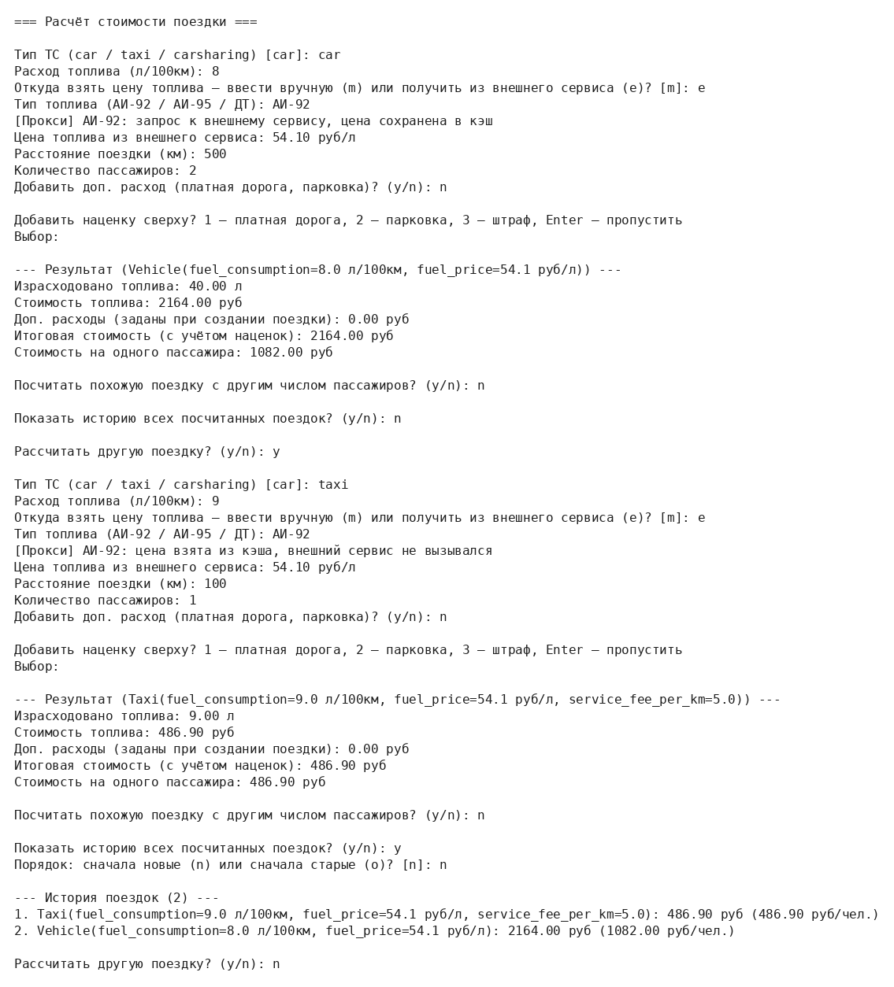
Рисунок 2 – демонстрация работы
Вывод: реализован паттерн «Итератор» на примере истории рассчитанных поездок. Класс TripHistory не выдаёт наружу список поездок – только объект-итератор через create_iterator(), поэтому способ хранения истории можно поменять (например, на файл или базу данных), не меняя код cli.py: обход по-прежнему будет идти через has_next() и next(). Как видно на рисунке 2, история доступна сразу в двух порядках – сначала новые поездки или сначала старые – без изменения самого класса коллекции.

